「蕨」站「蕨」招～探索「蕨」對機密
校名：永清國小
指導老師：吳麗淑、洪儀玲、蔡秋霞、陳怡如、教學團隊
ㄧ、旨趣：
蕨類雖然沒有璀璨耀眼的花朵，也沒有玉樹臨風的雄姿，聞來不香、也不產果實，但它的獨特、典雅、古樸的氣質，卻已在地球上度過四億年的風霜。蕨類帶給我們的啟示是：不能改變環境，就改變自己，遇到困難，應努力想該如何解決。
讓孩子從「蕨」站「蕨」招闖關遊戲中觀察、從活動中學習，看蕨類的美，更從蕨類充滿傳奇的一生，鼓舞孩子發現自我、肯定自我，因此能活得更有自信、更有活力。

二、器材：
永清校園植物圖片、自製蕨類拼圖、蕨類立體骰子、蕨類相關教具
三、活動過程：
此活動共設計三關的闖關活動，分別為「蕨對不同」、「蕨地任務」與「蕨對機密」。
第一關「蕨對不同」：請在一些校園植物圖片中，辨認出哪些為蕨類圖片。
第二關「蕨地任務」：請完成蕨美古城或各蕨類的拼圖。
第三關「蕨對機密」：請先丟骰子，看擲出哪一點數，再對照出是哪一種蕨類，然後說出那一種蕨類的三個特徵。完成後即可現場製作一張蕨類方塊骰子帶回家做紀念。
四、活動啟示：
- 規畫多元體驗學習－以蕨類為主題，結合闖關遊戲增進學生對蕨類的認識。
- 從參與中體驗、觀察、分享，培養學生主動探索的精神和態度。
- 期望學生能利用研發教具方便學習，並體驗多種學習方式。
- 大自然裡到處都有令人驚奇的美麗與神秘，只要存著虛心學習的精神，它永遠不吝惜展現更豐厚的寶藏。

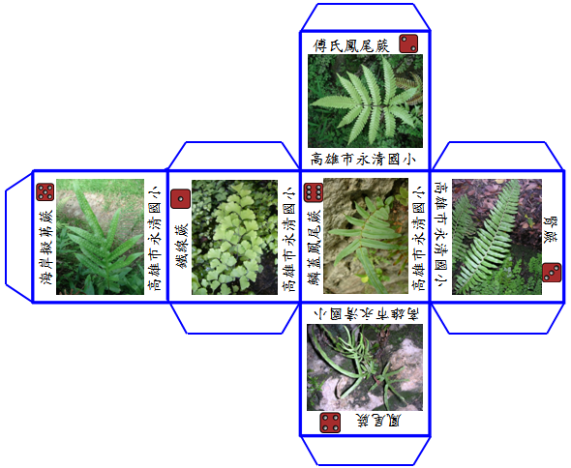
高雄市第二十七屆 科學園遊會 永清國小 蕨站蕨招 闖關卡
姓名: 就讀學校: 闖關日期:
第一關--蕨對不同  我發現的蕨類特徵與其他植物的最大不同有：  □有孢子囊 □不會開花  □初生時多為捲旋狀 | 第二關--蕨地任務  拼圖終於完成了!這是哪裡拍到的圖片呢?  - 永清蕨美古城  - 永清萬里長城 | 第三關--蕨對機密  過完了最後一關，你對蕨站蕨招這一站的感覺  - 很喜歡，還想再玩  - 新奇有趣，收穫很多
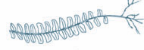  過關章 | 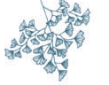  過關章 | 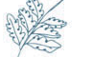  過關章

高雄市第二十七屆 科學園遊會 永清國小 蕨站蕨招 闖關卡
姓名: 就讀學校: 闖關日期:
第一關--蕨對不同  我發現的蕨類特徵與其他植物的最大不同有：  □有孢子囊 □不會開花  □初生時多為捲旋狀 | 第二關--蕨地任務  拼圖終於完成了!這是哪裡拍到的圖片呢?  - 永清蕨美古城  - 永清萬里長城 | 第三關--蕨對機密  過完了最後一關，你對蕨站蕨招這一站的感覺  - 很喜歡，還想再玩  - 新奇有趣，收穫很多
過關章 | 過關章 | 過關章

